الجمهورية الجزائرية الديمقراطية الشعبية
وزارة التربية الوطنية متوسطة :الشهيد بركوشة غربي – أم العظام – ولاية الجلفة التاريخ:13/03/2024 المستوى: الثانية متوسط
اختبار الفصل الثاني في مادة: العلوم الفيزيائية و التكنولوجيا المدة: 1 سا 30 د
التمرين الأول: (6 نقاط)
تنطلق سيارة من مدينة الجلفة على الساعة الثامنة صباحا متجهة الى العاصمة و أثناء السفر صادف حاجز أمني , قام الحارس بحركة الذراع .
1-ما نوع مسار كل من النقطتين B , A ؟
الذراع
*النقطة A :............. والنقطة B : ............
A
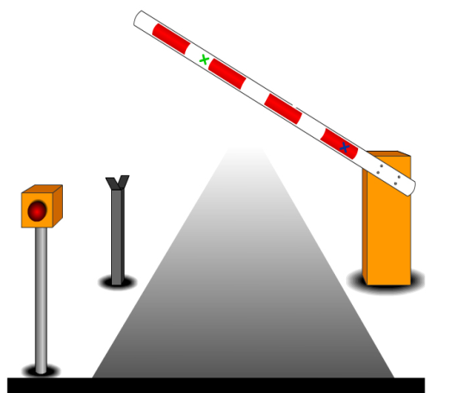
2- ما نوع حركة الذراع ؟.................................
3- وعلى الساعة الحادية عشر صباحا وصلت السيارة الى
B
مدينة الجزائر العاصمة .
ما هو الزمن المستغرق طيلة السفر ؟
......................................
4- إذا كانت المسافة المقطوعة بين مدينة الجلفة و العاصمة
تقدر ب 300Km
- أحسب سرعة السيارة ب (h/Km)؟
......................................
..........................................
التمرين الثاني: (6 نقاط)
يمثل الشكل المقابل مخطط السرعة لحركة قطار.
1- حدد في جدول مراحل حركة القطار مع ذكر المجال الزمني لكل مرحلة
V(km/h)
t(s)
10
20
30
40
50
60
2
4
6
8
10
12
14
16
18
وطبيعة الحركة في كل مرحلة؟
2- بأية سرعة ثابتة يتحرك القطار ؟
حدد سرعة القطار في اللحظة 2s و6s
3- ماهي طبيعة حركة القطار في كل مرحلة ؟
(اقلب الصفحة)
الوضعية الادماجية : (08ن)

1- أعط عنوانا مناسبا لهذا التركيب الموضح في الوثيقة المقابلة ؟
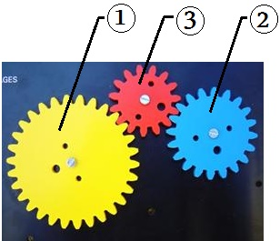
2- سمِّ العناصر المرقمة باعتبار أن العنصر هو الذي يقود الحركة؟
3- ما دور العنصر في هذا التركيب ؟
4- احسب عدد اسنان المسنن والمسنن من الوثيقة ؟
5- أوجد عدد دورات العنصر
إذا دار العنصر 100 دورة ؟.
6- أذكر ايجابيات وسلبيات هذا التركيب؟

